Bloque 4. Metadatos, Nomenclátores, Catálogos y ClearingHouses de la información geográfica

Capítulo C.4. Modelo de Nomenclátor de España

Unidad 4.C.4:
Definiciones, Historia y Componentes
Paloma Abad Power (Instituto Geográfico Nacional)

1. Introducción
El Modelo de Nomenclátor de España (MNE) se define como una Estructura de Datos diseñado para soportar algunas de las aplicaciones relacionadas con Nomenclátores: Servicios de Nomenclátores (OGC), Sistemas de Referencia basados en Identificadores Geográficos (ISO 19112) y Nomenclátores Estandarizados según las resoluciones de la UNESCO y guías de trabajo.
Su finalidad es el almacenamiento y gestión de los nombres geográficos y las correspondientes entidades, estableciendo una estructura, basada en un conjunto de atributos fundamentales para caracterizar un topónimo y un conjunto de atributos opcionales que enriquecen la descripción de un topónimo pero que no son esenciales para la implementación del modelo.
La finalidad de esta iniciativa es llegar a consensuar un Modelo común de Nomenclátor en España que facilite el intercambio de datos, la interpretación de la información, la descentralización de la gestión y la actualización de un posible Nomenclátor distribuido y la implementación de búsquedas en cascada en los Nomenclátores integrados en la IDE de España.
Un Nomenclátor se considera pues un conjunto de datos que permite:
- El establecimiento de un Sistema de Referencia basado en Identificadores Geográficos, según la norma ISO19112.
- La implementación de servicios de Nomenclátor (Gazetteer), Geoparser y Geocoder, tal y como los define Open Geospatial Consortium.
- La definición de un Nomenclátor Oficial, mediante la oportuna normalización y definición de todo o parte de su contenido como tal.
- La puesta a disposición de los usuarios de un Nomenclátor como producto, como conjunto de datos físico que se facilita en un formato determinado, en una gama de soportes y ocasionalmente con una aplicación de consulta y gestión.

2. Referencias
El MNE ha nacido como fruto de la experiencia adquirida durante más de 10 años del Servicio de Nomenclátor y del Gabinete de Toponimia del IGN y es compatible con los modelos más relevantes, normas, estándares e iniciativas conocidas sobre el tema. Los siguientes modelos han sido considerados para definir la estructura del MNE que refleja sus ideas, concepto y filosofía:

- Alexandria Digital Library Gazetteer Content Standard (CGS versión 3.2) http://www.alexandria.ucsb.edu
- La Norma ISO 19112: 2003 “Geographic Information- Spatial referencing by Geographic Identifiers”
- Borrador de especificación del Open Geospatial Consortium “Gazetteer Service Profile of the Web Feature Service Implementation Specification 0.0.9” http://www.opengeospatial.org
- Metadata Dublín Core, (CWA 13874: 2000, ISO ) http://dublincore.org/
- Nomenclátor Geográfico Conciso de España. Instituto Geográfico Nacional. 2004
- Nomenclàtor Oficial de Toponimia Major de Catalunya. Generalitat de Catalunya. 2004
- Toponimia de Navarra. Criterios de Normalización Lingüística y Nomenclátor de Localidades. Gobierno de Navarra. 2000
- Toponimia y Cartografía de Navarra. Gobierno de Navarra. 1995
- Base de Datos de Topónimos Georreferenciados, IGN, versión 11, 2004

3.Elementos del Modelo de Nomenclátor de España

Cada una de las entradas que se realicen en el MNE corresponderá a una entidad geográfica, entendiendo como tal, un fenómeno del mundo real que tiene asociada una localización ligada a la Tierra. Ejemplos de instancias de entidades geográficas serían el río Ebro, el puerto de Málaga o Los Pirineos.

El criterio básico para determinar si dos entidades geográficas son diferentes o no, es considerar si soportan o no dos conjuntos de atributos distintos y, en particular, el tener una localización y extensión espacial diferente es el criterio básico para distinguir entidades.

3.1 Campos Obligatorios

A continuación se muestra el esquema del modelo MNE conteniendo solamente los campos obligatorios recomendados para un nomenclátor en España.
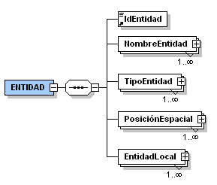
Figura 1: MNE Elementos Obligatorios
- IdEntidad: Identificador de la entidad
- NombreEntidad
  - Nombre: Nombre de la Entidad
  - Idioma: Lengua de la entidad (lista controlada ISO639_2)
  - ClaseNombre: Si el nombre es preferente, variante, histórico, ect. (lista controlada)
  - Oficial: Si el nombre de la entidad es oficil o no
  - Identifier: Identificador de la fuente de donde el nombre geográfico es obtenido
- TipoEntidad
  - Tipo: Nombre del tipo del topónimo (río, cordillera, capital de municipio, ..)
  - CatálogoEntidades en el que se clasifican jerárquicamente los tipos de las entidades utilizados.
- PosicionEspacial
  - Geometría: Se indica si la entidad es un punto (mínimo), una línea o una superficie.
  - Coordenadas necesarias para georreferenciar la entidad.
  - SistemaReferencia
- EntidadLocal
  - Provincia o provincias donde se encuentre la entidad.
- AtributoEntidad
  - ValorAtributo en el MNE y aqui llamado Población, se refiere al numero de habitantes de una población.

Además, existen otros campos opcionales, como por ejemplo, la representación de la entidad mediante una codificación (código INE, código postal,..), el nombre y número de la serie cartográfica de la entidad, indicar el nivel de detalle de la entidad en comparación con otras entidades, la dirección física de la entidad si la tuviese, la relación con otras entidades indicando el tipo de relación y con que entidad, datos relacionados con la entidad como por ejemplo el nº de habitantes, la fecha de alta, baja o actualización de la entidad en el nomenclátor y por último un campo de observaciones.
4. Otras consideraciones
Por otro lado, dado que un Nomenclátor es, al fin y al cabo, un conjunto de datos geográficos, se tiene que tener en cuenta la aplicación a los Nomenclátores de las normas ISO 19100 relativas a calidad (ISO19113 “Principios de Calidad” e ISO19114 “Métodos de Evaluación de la Calidad”) y a la descripción de datos geográficos mediante metadatos (ISO19115 “Metadatos”). Por lo que el MNE define también las siguientes recomendaciones:

Descripción de un Nomenclátor:
A un nomenclátor es necesario incluirle una documentación lo más exhaustiva y completa a ser posible y así poder garantizar su correcto uso y hacer su contenido comparable con el de otros nomenclátores.
Por ejemplo, se recomienda documentar al menos un nomenclátor mencionando los siguientes aspectos: nombre del nomenclátor, tema del que se ocupa (toponimia mayor, menor, de entidades de población, de ríos, toponimia en general,…), territorio que abarca, institución u organismo que ha compilado los datos y que es responsable de su mantenimiento, finalidad, escala o escalas de recopilación de los topónimos, descripción del catálogo de entidades que utiliza, etc.
Por tanto se recomienda proporcionar metadatos del propio nomenclátor utilizando el Núcleo Español de Metadatos (NEM) (conforme a ISO19115) para que la información básica sea recogida.

Calidad del Nomenclátor:
Es aconsejable describir la calidad de los datos incluidos en un nomenclátor, aunque debido a la escasez de nomenclátores existentes, hasta ahora no se han tenido en cuenta suficientemente los aspectos relacionados con la determinación y descripción de su calidad.
Un Nomenclátor al ser un conjunto de datos geográficos, con un conjunto de características y propiedades específicas, y como tal conjunto de datos es objeto de aplicación de la normativa internacional relativa a la calidad de datos geográficos.

En consecuencia, la calidad de la información recogida en un Nomenclátor debe determinarse de manera objetiva y aplicando métodos estadísticos para la determinación de una serie de parámetros de calidad: selección de una muestra representativa de los datos contenidos en el Nomenclátor y comparación con otro conjunto de datos considerado más fiable o con datos obtenidos del mundo real en un trabajo de campo.

Para más información sobre el Núcleo Español de Metadatos v.1.0 consultar la siguiente dirección: http://www.idee.es/resources/recomendacionesCSG/Propuesta_MNE_v1.0.pdf

5. Servicio de Noemenclátor
El Servicio de Nomenclátor, según el GT IDEE del Consejo Superior Geográfico, es uno de los tres mínimos servicios (Catálogo, Mapas y Nomenclátor) que una Infraestructura de Datos Espaciales en España debe tener.
Este grupo de trabajo también recomienda como criterios de búsqueda obligatoria para un Servicio de Nomenclátor el nombre, el tipo y la localización de la entidad.
Además de estas búsquedas se pueden añadir otros campos de selección sobre los datos almacenados en el MNE.

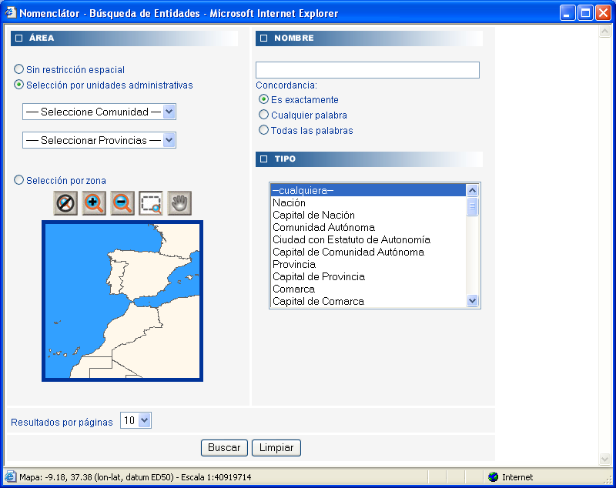

Figura 2 Cliente del Servicio de Nomenclátor del portal IDEE

Actualmente el Servicio de Nomenclátor del portal de la IDEE no es estándar debido a que la especificación OGC sobre el Servicio de Nomenclátor no esta del todo definida pero uno de los objetivos primordiales a corto plazo en el desarrollo de la IDEE es el desarrollo de un Servicio de Nomenclátor estándar.

6. Aplicabilidad al Nomenclátor Conciso
El Instituto Geográfico Nacional con la colaboración de la Comisión de Nombres Geográficos del Consejo Superior Geográfico, esta desarrollando el Nomenclátor Geográfico Conciso de España que contiene la toponimia del mapa de la Península Ibérica, Baleares y Canarias de escala 1:1 000 000 y que es corregida por las autoridades competentes en nombres geográficos de las CCAA y de los organismos correspondientes del Estado.

Los campos de los que consta el Nomenclátor Conciso son:
- Nombre: es el nombre de cada elemento geográfico.
- Variante: son las variantes o alónimos de los nombres geográficos que tengan otra denominación. Incluye entre paréntesis la lengua cuando es diferente del nombre principal.
- Antes: Son las denominaciones oficiales anteriores y no vigentes en la actualidad.
- Clase y Entidad: Se refieren a lo que el MNE denomina Tipo de la entidad, en función de una Tabla de clasificación de entidades geográficas.
- Latitud, Longitud: Localización de los topónimos mediante coordenadas geográficas.
- CCAA, Provincia: Nombre oficial de la CCAA y de la provincia donde se encuentra cada topónimo en función de las coordenadas geográficas introducidas.
- Mapa: El número de la hoja del Mapa Topográfico Nacional a escala 1:50.000 del IGN, donde se encuentra cada elemento geográfico según las coordenadas introducidas.
- Fuente del nombre geográfico
- Notas: Campo para introducir notas aclaratorias

A continuación se muestra un gráfico del modelo de datos del MNE completo (campos obligatorios y campos opcionales) para almacenar un nomenclátor en una Base de Datos:

Figura 3 Modelo de datos para el MNE

La toponimia resultante del Nomenclátor Conciso está incorporada en una base datos de trabajo, en formato ACCESS, conteniendo unos 3 600 topónimos en una sola tabla y su aplicabilidad al MNE ha necesitado convertir el fichero original en 8 tablas. La siguiente figura se corresponde al modelo de datos del MNE ajustado a las necesidades del Nomenclátor Conciso, en cual, como se puede observar ha sufrido una gran simplificación del modelo original:

Figura 4 Modelo de datos del MNE para el Nomenclátor Conciso

Los cambios más significativos son los siguientes:

- IdEntidad: Será un código interno en la BD
- NombreEntidad
Nombre, Idioma, ClaseNombre, Oficial e Identifier
Normalizado (campo optativo que se incluye)
- TipoEntidad
Tipo: se considera que una entidad solo puede tener dos tipos diferentes de entidad (tipoentidad1 y tipoentidad2)
CatálogoEntidades va a ser único para todo el modelo
- PosicionEspacial
Geometría (punto) y SistemaReferencia (ED50-UTM) van a ser únicos para todo el modelo mientras que las Coordenadas van a ser solo un par (posicionX y posicionY).
- EntidadLocal
Provincia o provincias donde se encuentre la entidad mediante su código y se incluye el campo opcional Municipio también mediante su código INE.
- EntidadRelacionada (Campo opcional)
IdEntidad se refiere al identificador de la entidad con la que se va a relacionar la entidad actual
DescripciónRelación describe la relación que exite entre ambas entidades
TipoRelación pudiéndo ser jerárquica o lógica
- Mapa (Campo opcional)
Hoja y Serie en donde se encuentre le entidad
- Evento (Campo opcional)
ÜltimaActualización y FechaultimaActualización para que quede constancia solamente de las actualizaciones de los nombres de las entidades.

7. Conclusiones

El propósito del desarrollo del MNE junto con el desarrollo de un Servicio de Nomenclátor es facilitar el intercambio de datos, la interpretación de la información, la descentralización de la gestión y la actualización de un posible Nomenclátor distribuido y la implementación de búsquedas en cascada en los Nomenclátores integrados en la IDE de España.
Para realizar esta propuesta ha sido necesario su análisis y modificación por los diferentes responsables de los nomenclátores y para cumplir sus objetivos será necesario su adaptación y adopción definitiva para los diferentes instituciones productoras de nomenclátores a todos los niveles de la administración. Esto permitirá a los ciudadanos disponer de una estructura única de información toponímica integrada desde diferentes productores de forma coordinada y transparente. Obviamente, sin perder la diversidad de los datos almacenados y los procedimientos y metodologías que cualquier institución puede considerar apropiada al desarrollar los nomenclátores.
Por tanto, aspectos como la diversidad territorial, adaptabilidad cultural y lingüística, tesauros temáticos y el multilingüismo han sido considerados como prioritarios y objetivos fundamentales a la hora de definir el MNE.
El Nomenclátor Conciso ha sido el primer Nomenclátor que se ha adaptado al modelo del MNE y partiendo que no es un Nomenclátor complicado y que consta de unos 3600 topónimos aproximadamente, la experiencia de adaptar el Nomenclátor Conciso al MNE no ha supuesto un gran esfuerzo y las ventajas que se obtienen de su aplicabilidad son numerosas.
8. Bibliografía y enlaces
Bibliografía:
Alexandria Digital Library Gazetteer Content Standard (CGS v 3.2) http://www.alexandria.ucsb.edu
ISO 19112:2003 “Geographic Information- Spatial referencing by Geographic Identifiers”
Open Geospatial Consortium “Gazetteer Service Profile of the Web Feature Service Implementation Specification 0.0.9” http://www.opengeospatial.org
Metadata Dublín Core, (ISO15836:2003 ) http://dublincore.org/

Enlaces:
Modelo de Nomenclátor de España v.1.1
http://www.idee.es/resources/recomendacionesCSG/Propuesta_MNE_v1.0.pdf

